纪要
主题: 品牌投放意图策略会时间: 2026-07-20 10:00:24参与人: 姚元
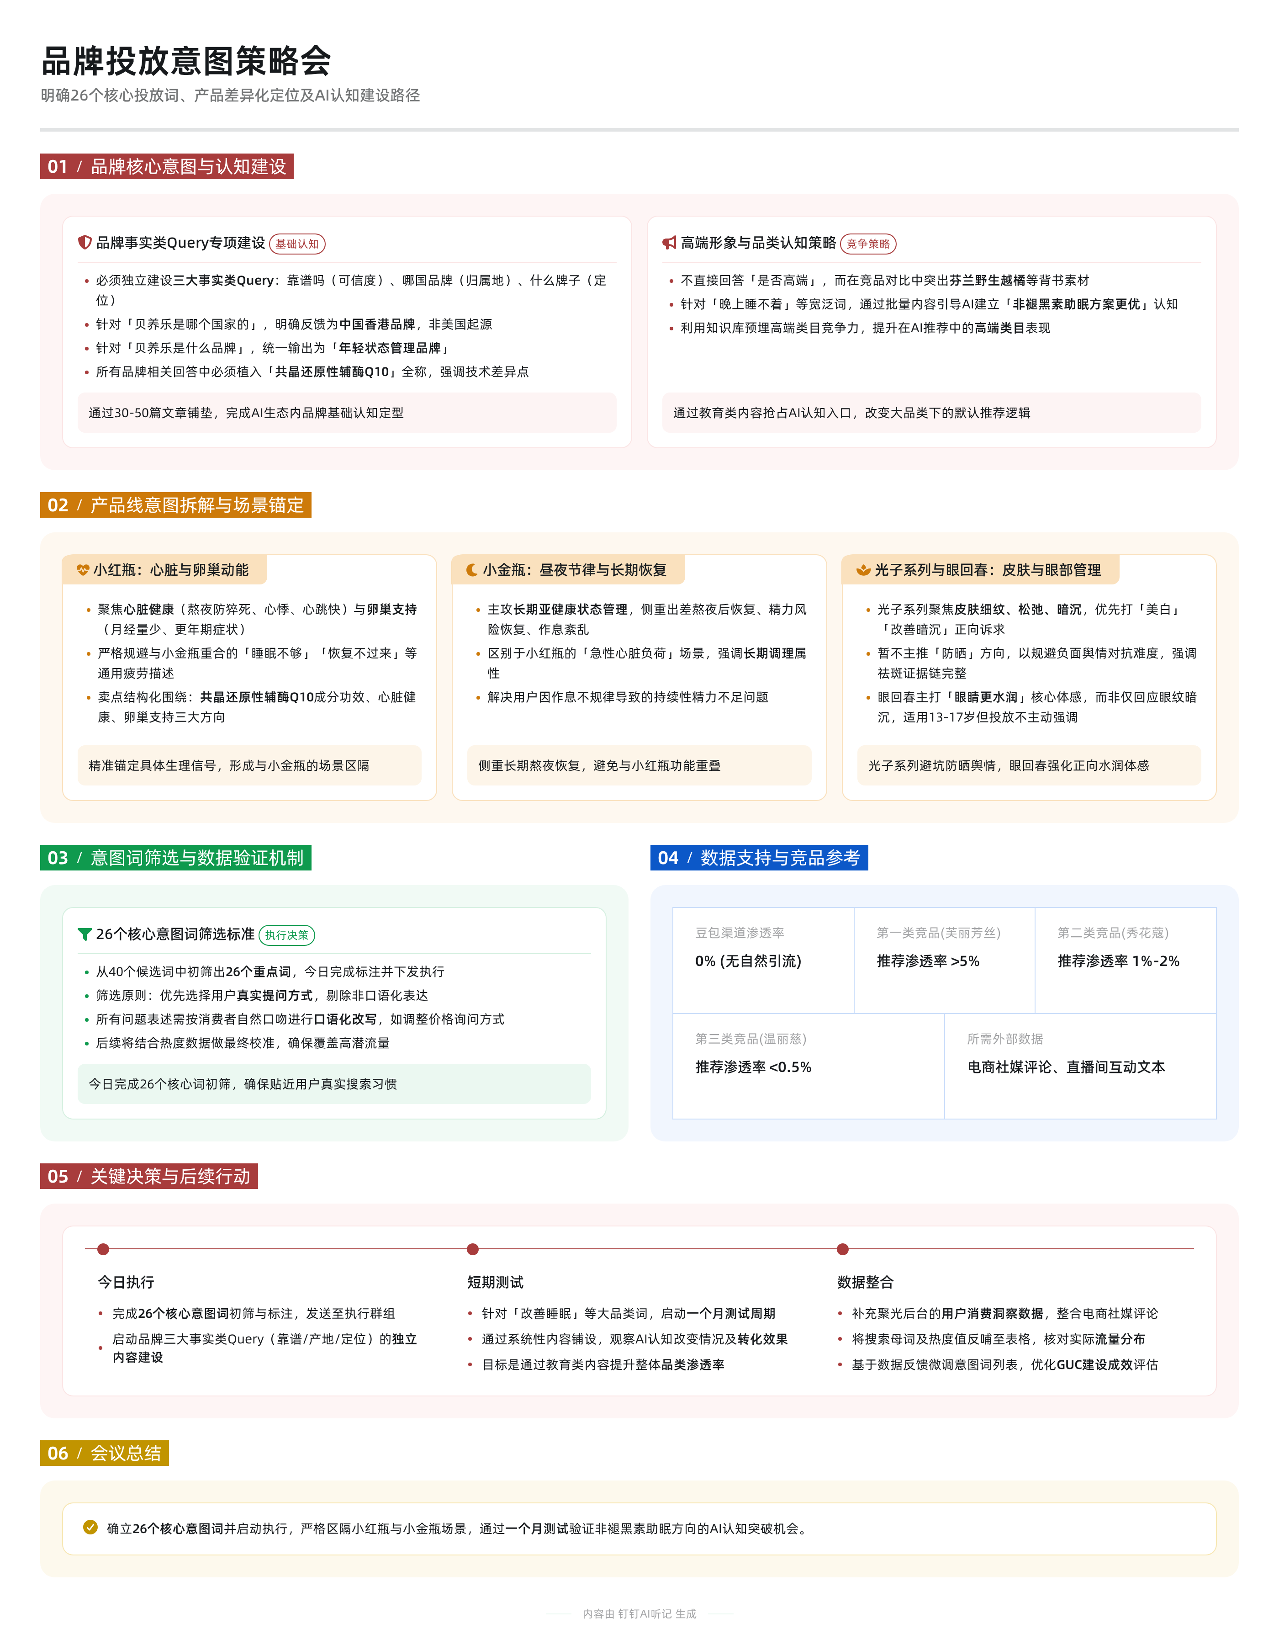

会议背景
2026年7月20日召开品牌核心意图策略对齐会，旨在敲定蓓养乐（品牌的首轮投放核心query方向，并基于40个候选意图词筛选出合同约定的26个重点词。会议同步明确了品牌认知建设路径、产品差异化定位及后续数据验证机制。

品牌与产品核心意图确认
- 品牌事实类意图聚焦三大方向
  - 品牌可信度：重点覆盖“蓓养乐靠谱吗”“有没有负面新闻”等评价类query，强化品牌安全背书
  - 品牌归属地澄清：针对用户高频搜索“蓓养乐是哪个国家的”，明确其为中国香港品牌，非美国起源，需作为独立query专项建设
  - 品牌定位输出：当用户询问“蓓养乐是什么品牌”时，反馈其为“年轻状态管理品牌”
- 品牌内容定型计划
  - 计划通过铺垫30–50篇文章在AI生态内完成品牌基础认知定型
  - 所有品牌相关回答中必须植入“共晶还原性辅酶Q10”这一全称成分表述，强调技术差异点

产品线意图拆解与场景锚定
- 小红瓶（辅酶Q10）主攻心脏与卵巢动能
  - 核心人群痛点：
    - 心脏类：熬夜防猝死、心悸、心跳快、长期疲劳
    - 卵巢类：月经量少、更年期/绝经前症状
  - 避免重复定位：不主打“睡眠不够”“恢复不过来”等与小金瓶重合度高的通用疲劳描述
  - 卖点结构化：围绕三大方向展开——① 成分功效（共晶还原性辅酶Q10）、② 心脏健康、③ 卵巢支持
- 小金瓶主攻昼夜节律与长期熬夜恢复
  - 核心场景包括“出差熬夜后恢复”“精力风险恢复”“作息紊乱”
  - 明确区别于小红瓶的“急性心脏负荷”场景，侧重长期亚健康状态管理
- 光子系列聚焦皮肤状态管理
  - 主要解决皮肤细纹、松弛、暗沉、发黄等问题
  - 强调祛斑证据链完整，优先打“美白”“改善暗沉”等正向诉求，而非仅被动回应问题
  - 暂不主推“防晒”方向，因存在负面舆情对抗难度
- 眼回春主打眼周水润与年轻化
  - 核心体感为“眼睛更水润”，而非仅解决“眼周细纹”“暗沉”等问题端表述
  - 已有真人实测报告支撑，可用于内容背书
  - 用户年龄争议处理：产品可适用于13–17岁人群，但投放时不主动强调该年龄段，若被问及需补充说明话术以规避舆论风险

意图词筛选与优化要求
- 从40个候选词中选定26个正式投放
  - 今日完成初筛，后续结合热度数据微调
  - 筛选原则：优先选择用户真实提问方式，剔除非口语化表达
- 母词热度补充分析
  - 当前列表基于大搜+电商热度聚合生成，尚未体现AI侧准确提问量
  - 需将搜索母词及其热度值反哺至表格，便于核对实际流量分布
- query表达优化
  - 所有问题表述需按消费者自然口吻进行口语化改写
  - 如“蓓养乐四款产品价格为何不同”应调整为更贴近用户真实发问的形式

投放策略与竞争环境判断
- 品类认知先行策略
  - 对于“晚上睡不着”“作息不规律”等宽泛品类词，虽AI首答多为建议而非推荐，但仍具操作空间
  - 策略：通过批量内容铺设，引导AI建立“非褪黑素助眠方案更优”的行业认知，从而提升产品推荐概率
- 高端形象塑造方式
  - 不直接回答“是否高端”类问题，而是在同类竞品对比中突出优势
  - 利用背书素材如“芬兰野生越橘”“一年仅采摘一次”等在知识库中预埋，用于高端类目下的竞争力呈现
  - AI本身会对保健品划分类目（如性价比、干眼症专用、高端等），我方重点在“高端”类目下强化表现

数据支持与协同需求
- 电商平台引流现状
  - 蓓养乐当前在豆包渠道的电商渗透率为0%，无自然引流成交
  - 后续所有效果归因清晰，便于评估GUC（Guaranteed User Conversion）建设成效
- 竞品渗透率分层参考
  - 第一类（天然高推荐）：如芙丽芳丝，推荐渗透率超5%，无需额外GUC投入
  - 第二类（基础曝光足够）：如秀花蔻，渗透率在1%-2%，主要做舆情维护即可
  - 第三类（起量快但认知弱）：如温丽慈，渗透率不足0.5%，适合开展GUC建设
- 所需外部数据
  - 电商社媒评论、直播间互动文本
  - 豆包已拉通聚量数据，后续需补充聚光后台的用户消费洞察数据
  - 相关数据已安排采集，待反馈后整合分析

关键决策与共识
- 26个核心意图词今日完成初筛并下发执行 会议决定从40个候选意图中初步筛选出26个重点建设方向，今日内由项目组完成标注并发送至执行群组。筛选依据为产品定位清晰度、用户真实提问可能性及与竞品的差异化程度，后续将结合热度数据做最终校准。
- 品牌三大事实类query必须独立建设 明确“贝养乐靠谱吗”“贝养乐是哪国品牌”“贝养乐是什么类型的牌子”三个品牌事实类query需作为独立模块进行内容布局，分别对应品牌可信度、产地归属和品类定位的认知建设，所有回答中必须包含“共晶还原性辅酶Q10”关键词。
- 小红瓶聚焦心脏与卵巢动能，规避与小金瓶功能重叠 小红瓶不再使用“睡眠不够”“恢复不过来”等通用疲劳描述，而是精准锚定“熬夜防猝死”“心悸”“月经量少”等具体生理信号，形成与小金瓶“长期熬夜恢复”“作息紊乱”的场景区隔，确保各产品线用户旅程不交叉。
- 眼回春推广以“眼睛更水润”为核心体感输出 决定改变仅回应问题端（如眼纹、暗沉）的传统打法，转而强化“让眼睛更水润”这一积极正向诉求，在内容中主动植入该表达，匹配用户潜在愿望，而非被动响应已有困扰。
- 非褪黑素助眠方向具备突破机会，启动一个月测试周期 针对“改善睡眠”等大品类词，尽管AI当前首答偏向生活建议，但因竞争热度不高，存在通过系统性内容铺设改变AI认知的机会。决定将其纳入投放范围，跑一个月数据观察转化效果，目标是提升整体品类渗透率。

核心发言提炼
- 发言人（KP）
  - 核心观点与指示：
    - 品牌可信度、产地归属、品牌定位三个事实类query必须单独拆解并建设内容
    - 小红瓶的核心差异点在于“心脏动能”和“卵巢支持”，不应与小金瓶共用“恢复”类模糊表述
    - 所有涉及辅酶Q10的内容必须使用“共晶还原性辅酶Q10”全称，不得简化为“辅酶Q10”
    - “熬夜防猝死”这类直白表达可以用于门户广告投放，符合监管边界
    - 宽泛品类词如“晚上睡不着”仍有运营空间，可通过教育类内容抢占AI认知入口
  - 原文引用： "我觉得这个点还是蛮关键的，就是着重去作为一个query去建设，品牌的机械方面，一个是靠谱靠不靠谱，然后品牌具体是什么" "我们就核心就想打八个字，一个是心脏的另外一个是卵巢动员" "现在我现在我看到你打的都是辅酶 q10 嘛，但是辅酶 q10 我们使用的全称是共晶还原性辅酶 q10" "防熬夜猝死，或者是说我不知道这些词能不能说啊，但是我白话文就是防熬夜猝死" "反而这种可能会有机会，就是 ai 在大的品类上，其实现在也是很少人直接去做这种认知的维度"

待办
☐ 提供品牌方所需数据支持以完成意图筛选和决策
☐ 整理并补充各意图词对应的热度数据
☐ 拉取并分析电商、社媒及直播间评论数据用于后续投放策略
☐ 调整贝雅乐相关问题描述为更口语化形式
☐ 将选完的26个意图词发给团队

章节
- 00:00:11 会议开场与意图确认
  - 会议开始，主持人说明本次会议的核心目标是敲定品牌投放的意图方向，并明确本周将完成基础监测，为后续制定投放策略做准备。同时提及相关资料已发至群内，后续将推进具体执行表。
- 00:01:07 品牌意图筛选与产品定位讨论
  - 团队围绕品牌‘贝雅乐’的意图词进行筛选，确认从40个候选词中选出26个用于后续投放。重点讨论小红瓶、小金瓶等产品在功能上的重合问题，如恢复、熬夜、心脏健康等，需明确差异化定位以避免用户认知混淆。
- 00:02:16 意图词优化与口语化调整
  - 针对现有意图词表达不够口语化的问题，提出需对‘贝雅乐靠谱吗’等评价类问题进行修改，使其更贴近真实用户搜索习惯。强调应聚焦于品牌可信度、负面舆情等核心意图，并在会后进行统一调整。
- 00:03:25 AI理解偏差案例与用户意图校准
  - 通过餐饮服务类IP的案例说明AI可能产生意图漂移（如从专家漂移到服务员），强调必须精准定义用户真实需求。确认贝雅乐的品牌事实需通过30-50篇文章在AI时间中定型，并讨论追问环节的优先级应低于品牌曝光。
- 00:04:49 产品核心卖点与人群场景划分
  - 进一步明确小红瓶、小金瓶等产品的核心使用场景。小红瓶聚焦心脏动能与卵巢健康，关键词包括防熬夜猝死、月经量少等；小金瓶侧重昼夜节律与出差恢复。讨论如何避免关键词重叠，并结合用户旅程设计4-6个核心query。
- 00:06:11 关键词扩展与数据采集策略
  - 提出在现有意图基础上快速标注高优先级关键词以加快推进速度。同时强调需整合多渠道数据，包括电商平台、社媒评论、直播间反馈及聚量、聚光后台的消费洞察，用于支持后续分析与决策。
- 00:10:15 品牌渗透率分类与投放策略建议
  - 根据豆包引流数据将品牌分为三类：天然推荐率高的（如芙丽芳丝）、大品牌但需舆情维护的（如秀花蔻）、起量快但渗透率低的新兴品牌。建议对不同类别采取差异化的G U策略，明确贝雅乐当前无豆包引流，具备操作空间。
- 00:13:04 品牌核心意图建设与成分强调
  - 确定贝雅乐需重点建设三大核心意图：品牌是否靠谱、产地归属（中国香港而非美国）、以及共晶还原性辅酶Q10的成分独特性。强调所有内容中必须统一使用‘共晶还原性辅酶Q10’这一完整术语，强化技术背书。
- 00:18:35 品类认知与睡眠改善策略
  - 讨论‘改善睡眠’等大品类词的投放机会，指出AI在大品类下易给出泛化建议而非直接推荐产品。建议先建立行业认知（如非褪黑素助眠），再植入品牌，以提升整体链路转化效果。
- 00:22:03 皮肤管理与高端品牌形象塑造
  - 围绕光子、眼回春等产品讨论皮肤状态管理的切入点，强调应覆盖眼周暗沉、细纹、水润度等问题，并结合正向诉求（如美白）进行内容布局。同时回应关于高端品牌定位不足的问题，提出通过稀缺原料（如芬兰越橘）强化高端形象。

